ÉCOLE NORMALE SUPÉRIEURE DE L’ENSEIGNEMENT TECHNIQUE (ENSET)
Formation : Ingénierie Informatique, Big Data et Cloud Computing (II-BDCC)



RAPPORT DE MINI-PROJET INFORMATIQUE

Morocco Retail Intelligence Data Platform

Conception et mise en œuvre d’une plateforme de données retail de bout en bout : ingestion, qualité, modélisation analytique, orchestration et Business Intelligence

Information | Détail
Auteur | Youssef El Bajoury
Date de soumission | 16 octobre 2026
Année universitaire | 2026–2027

Ingénierie des données • Modern Data Stack • Business Intelligence

Visuel promotionnel du projet
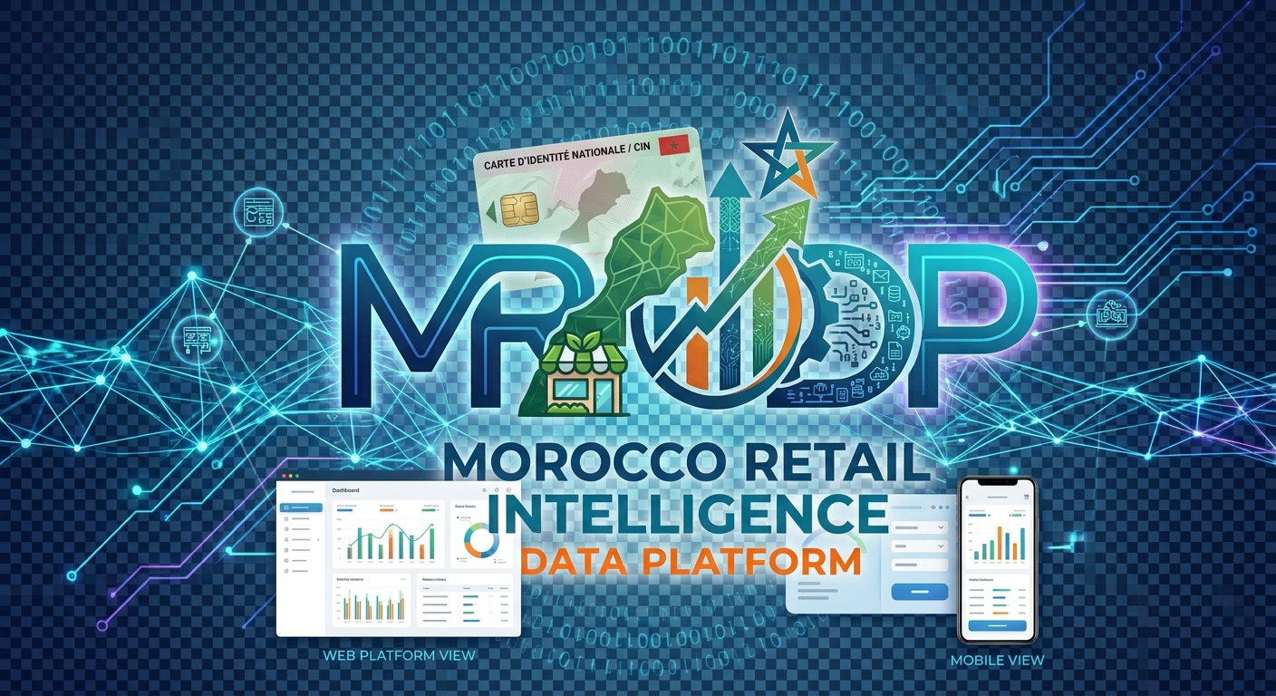
Visuel promotionnel MRIDP
Visuel promotionnel du projet : représentation de l’identité visuelle et des interfaces web et mobile.
Dépôt GitHub : https://github.com/youssefelbajoury/morocco-retail-intelligence-data-platform

Dédicace
Je dédie ce travail à mes chers parents, dont l’amour, la patience et le soutien constant ont été une source précieuse de force et de motivation tout au long de mon parcours. Leur confiance, leurs encouragements et les sacrifices qu’ils ont consentis m’ont aidé à surmonter les difficultés et à poursuivre mes objectifs avec détermination. Ce projet est aussi le reflet des valeurs qu’ils m’ont transmises et de leur présence à chaque étape importante.
Je tiens également à adresser cette dédicace à mes amis, pour leur amitié sincère, leur écoute et leurs encouragements. Les moments de partage, les conseils et la bonne humeur qu’ils m’ont apportés ont contribué à rendre ce parcours plus agréable et enrichissant.
À mes parents et à mes amis, j’exprime ma profonde gratitude et toute mon affection. Que ce travail, réalisé dans le cadre du projet « Morocco Retail Intelligence Data Platform », témoigne de ma reconnaissance pour leur soutien précieux .

Remerciements
Je tiens à exprimer ma profonde et sincère gratitude à toutes les personnes qui m’ont accompagné et soutenu durant la réalisation de ce projet. Leur présence, leurs encouragements et leur aide ont contribué à rendre cette expérience enrichissante et à me permettre d’aller jusqu’au bout de ce travail.
Avant tout, je remercie Dieu de m’avoir accordé la force, la patience et la persévérance nécessaires pour surmonter les difficultés rencontrées et mener ce projet à bien.
J’adresse mes remerciements les plus chaleureux à mes parents, qui ont toujours été à mes côtés. Leur amour, leur confiance et leurs encouragements m’ont donné la motivation nécessaire pour poursuivre mes efforts. Je leur suis particulièrement reconnaissant pour leur soutien, tant moral que financier, ainsi que pour les nombreux sacrifices qu’ils ont consentis afin de m’aider à avancer dans mon parcours. Leur présence a été une source constante de courage et d’inspiration.
Je remercie également mes amis pour leur amitié, leur écoute et leur soutien tout au long de cette période. Leurs idées, leurs conseils et nos échanges m’ont aidé à réfléchir, à progresser et à garder ma motivation. Je leur suis reconnaissant d’avoir partagé avec moi les moments de travail comme les moments de doute, toujours avec bienveillance et encouragement.
Enfin, je souhaite remercier toutes les personnes qui, de près ou de loin, ont contribué à la réalisation de ce projet. À chacune d’entre elles, j’adresse mes sincères remerciements et ma reconnaissance.

Résumé
Le présent rapport décrit la conception et la mise en œuvre de la Morocco Retail Intelligence Data Platform, une plateforme de données de bout en bout simulant un distributeur marocain de taille moyenne. L’objectif est de démontrer une implémentation reproductible, traçable et orientée qualité d’un Modern Data Stack (MDS) sur une seule machine, dans un environnement contraint.
La plateforme ingère des fichiers synthétiques déterministes ainsi que trois API publiques sans clé (Open-Meteo, Frankfurter, Open Food Facts), contrôle la qualité via des contrats versionnés et Great Expectations, stocke les données dans MinIO (couches RAW et BRONZE en Parquet) et PostgreSQL 16 (SILVER, audit, entrepôt dimensionnel). Les transformations analytiques sont réalisées avec dbt-core (staging → intermediate → marts, avec un snapshot SCD Type 2 sur dim_produit et 140 tests dbt), et un test de parité ligne-à-ligne prouve l’équivalence entre l’entrepôt Python de référence et les modèles dbt. L’orchestration est assurée par Apache Airflow 3.3.2 (LocalExecutor, DAG morocco_retail_pipeline, 8 tâches corrélées), la restitution par Apache Superset 6.1.0 (4 datasets virtuels, 42 graphiques, 5 tableaux de bord), et l’observabilité par un profil Prometheus + Grafana optionnel.
L’ensemble est conteneurisé (Docker Compose), testé (pytest, dbt test, Great Expectations) et intégré à une chaîne CI/CD GitHub Actions à 8 jobs. La validation locale documentée fait état de 504 tests réussis et 3 tests ignorés, de deux exécutions vertes et idempotentes du DAG de bout en bout, et d’une vérification de la couche BI (4 datasets / 42 graphiques / 5 tableaux de bord). Toutes les données sont synthétiques : aucune donnée réelle ou propriétaire n’est utilisée.
Mots-clés : Modern Data Stack, Data Engineering, ELT, dbt, Apache Airflow, Apache Superset, MinIO, PostgreSQL 16, Great Expectations, Schéma en étoile, SCD Type 2, Qualité des données, Business Intelligence, Observabilité, CI/CD.

Abstract
This report presents the design and implementation of the Morocco Retail Intelligence Data Platform, an end-to-end data platform simulating a mid-size Moroccan retailer. Its goal is to demonstrate a reproducible, traceable and quality-oriented implementation of a Modern Data Stack on a single machine under tight resource constraints.
The platform ingests deterministic synthetic files plus three keyless public APIs (Open-Meteo, Frankfurter, Open Food Facts), enforces quality through versioned contracts and Great Expectations, and stores data in MinIO (RAW/BRONZE Parquet) and PostgreSQL 16 (SILVER, audit, dimensional warehouse). Analytical transformations are implemented with dbt-core (staging → intermediate → marts, a Type-2 SCD snapshot on dim_produit, and 140 dbt tests), and a row-level parity test proves equivalence between the Python reference warehouse and the dbt models. Orchestration is handled by Apache Airflow 3.3.2 (LocalExecutor, morocco_retail_pipeline DAG, 8 correlated tasks); serving by Apache Superset 6.1.0 (4 virtual datasets, 42 charts, 5 dashboards); observability by an optional Prometheus + Grafana profile.
Everything is containerized (Docker Compose), tested (pytest, dbt tests, Great Expectations), and wired into an 8-job GitHub Actions CI/CD pipeline. The documented local validation reports 504 passed tests and 3 skipped, two green and idempotent end-to-end DAG runs, and a verified BI layer (4 datasets / 42 charts / 5 dashboards). All data is synthetic — no real or proprietary data is used.
Keywords: Modern Data Stack, Data Engineering, ELT, dbt, Apache Airflow, Apache Superset, MinIO, PostgreSQL 16, Great Expectations, Star Schema, SCD Type 2, Data Quality, Business Intelligence, Observability, CI/CD.

Table des matières
- Dédicace
- Remerciements
- Résumé
- Abstract
- Liste des figures
- Liste des tableaux
- Liste des acronymes et abréviations
- Introduction générale
- Chapitre 1 — Contexte, besoins et spécifications
- Chapitre 2 — État de l’art et concepts fondamentaux
- Chapitre 3 — Analyse et conception de la plateforme
- Chapitre 4 — Architecture technique et environnement
- Chapitre 5 — Implémentation technique et réalisation
- Conclusion générale et perspectives
- Bibliographie et références
- Annexes

Liste des figures
- Figure 1 — Architecture générale de la plateforme
- Figure 2 — Flux de données et couches (RAW → MARTS)
- Figure 3 — Modèle dimensionnel en étoile
- Figure 4 — Historisation SCD Type 2 de dim_produit
- Figure 5 — Architecture de déploiement (Docker Compose)
- Figure 6 — Chaîne d’intégration continue (GitHub Actions)
- Figure 7 — Graphe de dépendances des modèles dbt
- Figure 8 — DAG Airflow morocco_retail_pipeline
- Figure 9 — Tableau de bord Superset « Sales Performance »
- Figure 10 — Tableau de bord Superset « Executive Overview »
- Figure 11 — Tableau de bord Superset « Inventory Health »
- Figure 12 — Tableau de bord Superset « Procurement »
- Figure 13 — Tableau de bord Superset « Platform Health »
Les figures 9 à 13 sont des cadres de remplacement : insérer les captures réelles indiquées dans chaque légende, depuis docs/bi/screenshots/. Les figures 1 à 8 sont des diagrammes redessinés pour ce rapport à partir de la structure décrite dans le fichier source.

Liste des tableaux
- Tableau 1 — Besoins fonctionnels et non fonctionnels
- Tableau 2 — Couches de données
- Tableau 3 — Dimensions et tables de faits
- Tableau 4 — Sources de données (interne et externes)
- Tableau 5 — Stack technologique et responsabilités
- Tableau 6 — Services conteneurisés (Docker Compose)
- Tableau 7 — Règles de qualité (Great Expectations, barrière Bronze)
- Tableau 8 — Modèles dbt
- Tableau 9 — Tâches du DAG Airflow
- Tableau 10 — Tableaux de bord Superset
- Tableau 11 — Résultats mesurés
- Tableau 12 — Latence des requêtes de l’entrepôt
- Tableau 13 — Volumes de données synthétiques
- Tableau 14 — Niveaux de tests
- Tableau 15 — Difficultés, causes, solutions et validations
- Tableau 16 — Perspectives d’amélioration

Liste des acronymes et abréviations
Acronyme | Signification
ADR | Architecture Decision Record (journal de décision d’architecture)
API | Application Programming Interface
BI | Business Intelligence
CI/CD | Intégration Continue / Livraison Continue
CLI | Command Line Interface
CSV | Comma-Separated Values
DAG | Directed Acyclic Graph
ELT | Extract, Load, Transform
ETL | Extract, Transform, Load
GX / GE | Great Expectations
JSON | JavaScript Object Notation
JSONL | JSON Lines
KPI | Key Performance Indicator
MDS | Modern Data Stack
SCD | Slowly Changing Dimension
SQL | Structured Query Language
UTC | Coordinated Universal Time
YAML | YAML Ain’t Markup Language

Introduction générale

Contexte
Dans un environnement commercial de plus en plus concurrentiel, un distributeur marocain de taille moyenne doit transformer des données quotidiennes hétérogènes (fichiers, météo, taux de change, catalogue produits) en informations fiables pour piloter son activité : chiffre d’affaires et marge par région et par mois, santé des stocks, coût des approvisionnements et santé de la plateforme.

Problématique
Comment concevoir une plateforme de données retail unifiée, reproductible, traçable et orientée qualité, capable d’intégrer plusieurs sources (fichiers et API publiques), de fiabiliser les transformations, de modéliser un entrepôt analytique et de fournir une restitution décisionnelle exploitable, le tout sur une seule machine et dans un cadre pédagogique ?

Objectifs
Ce projet est un projet de portfolio de Master II-BDCC. Il vise à démontrer une mise en œuvre défendable d’un Modern Data Stack orientée ingénierie : reproductibilité, barrières de qualité, idempotence, observabilité, tests et communication honnête du statut — plutôt que la livraison d’un produit. Les objectifs spécifiques sont détaillés au chapitre 1.

Organisation du rapport
- Chapitre 1 : contexte métier, besoins et spécifications.
- Chapitre 2 : état de l’art (Modern Data Stack, modélisation dimensionnelle, qualité, orchestration).
- Chapitre 3 : analyse et conception (architecture, flux, modèle en étoile, SCD Type 2).
- Chapitre 4 : architecture technique et environnement d’exécution.
- Chapitre 5 : implémentation, tests et exploitation.
- Conclusion générale et perspectives.

Méthodologie et honnêteté intellectuelle
Ce rapport s’appuie exclusivement sur le dépôt réel du projet. Les affirmations sont fondées sur des éléments de preuve présents dans le dépôt (code, configurations, tests, rapports de phase, README.md, ARCHITECTURE.md). Toute information non vérifiable est explicitement signalée. Aucune donnée, métrique, fonctionnalité ou statistique n’a été inventée.

Chapitre 1 — Contexte, besoins et spécifications

1.1 Contexte métier
Le projet simule une entreprise marocaine de distribution / vente au détail : magasins physiques, canal e-commerce, clients, produits, promotions, stocks et achats. Les données proviennent de deux familles de sources :
- un générateur synthétique déterministe (RNG à graine fixe) produisant l’ensemble du modèle métier interne ;
- trois API publiques sans clé apportant un enrichissement externe : Open-Meteo (météo), Frankfurter (taux de change) et Open Food Facts (catalogue produits).

1.2 Objectif du système
Fournir une chaîne de bout en bout : ingestion → barrière qualité → stockage → entrepôt → BI, sous contraintes de ressources locales. Le système cible trois profils d’utilisateurs :
- les ingénieurs data qui l’exécutent ;
- les analystes / décideurs qui consomment les tableaux de bord ;
- les évaluateurs qui jugent la qualité d’ingénierie.

1.3 Besoins
Tableau 1 — Besoins fonctionnels et non fonctionnels
Type | Besoin | Traduction dans le projet
Fonctionnel | Ingérer des fichiers hétérogènes (CSV/JSON) | apps.ingestion valide et dépose dans MinIO raw/
Fonctionnel | Ingérer des API publiques | Connecteurs Open-Meteo / Frankfurter / Open Food Facts → raw_external/
Fonctionnel | Contrôler la qualité avant usage | Barrière Great Expectations à la couche Bronze + contraintes Silver
Fonctionnel | Modéliser un entrepôt analytique | Schéma en étoile Kimball : 7 dimensions + 3 faits
Fonctionnel | Historiser les attributs produits | Snapshot dbt SCD Type 2 sur dim_produit
Fonctionnel | Orchestrer le pipeline | DAG Airflow morocco_retail_pipeline (8 tâches)
Fonctionnel | Restituer les KPI | 5 tableaux de bord Superset (42 graphiques)
Non fonctionnel | Reproductibilité | Versions épinglées (uv.lock), graines fixes
Non fonctionnel | Idempotence | Clés adressées par contenu, upserts, reconstruction déterministe
Non fonctionnel | Traçabilité / audit | Journal d’événements JSONL + schéma ops + audit.load_audit
Non fonctionnel | Observabilité | Exporteur Prometheus + 4 tableaux de bord Grafana (profil optionnel)
Non fonctionnel | Testabilité | pytest, dbt test, Great Expectations
Non fonctionnel | Sécurité / moindre privilège | Rôles PostgreSQL séparés, images épinglées, pas de secrets dans Git
Non fonctionnel | Absence de perte silencieuse | Lignes en échec comptées, rapportées et mises en quarantaine

1.4 Périmètre et exclusions
Le périmètre couvre un traitement par lots (batch) local. Sont explicitement hors périmètre (état « Planned / future » dans le dépôt) : l’enrichissement calendaire holidays, le versioning d’objets MinIO, un déploiement de production (TLS, multi-hôtes) et la validation automatisée exhaustive du comportement interactif des filtres natifs Superset. Une suite E2E est mentionnée plus loin, mais sa couverture complète n’est pas établie par les éléments du présent rapport. Le dépôt est allégé de toute donnée réelle : les sorties générées sont ignorées par Git.

1.5 Spécifications techniques clés
- Langage / outillage : Python 3.12, uv, ruff, mypy, pytest.
- Contraintes d’exécution : une seule machine (Windows 11 + Docker Desktop / WSL2), mémoire limitée (services démarrés par groupes).
- Ports hôtes : PostgreSQL 5433, MinIO 9000/9001, Airflow 8080, Superset 8088, Prometheus 9090, Grafana 3001, exporteur métriques 9245.
- Aucun secret versionné : seuls des placeholders .env.example sont commités.

Chapitre 2 — État de l’art et concepts fondamentaux

2.1 Du data warehouse au Modern Data Stack
L’architecture de données analytiques a évolué d’un entrepôt monolithique (ETL vers un entrepôt relationnel) vers un Modern Data Stack découplant ingestion, stockage, transformation, orchestration et restitution. Les principes retenus dans ce projet sont : séparation des responsabilités, élasticité logique du stockage objet, transformation déclarative en SQL (ELT), orchestration as code et observabilité.

2.2 Architecture en médaillon (RAW / BRONZE / SILVER / GOLD)
Le projet adopte une stratification inspirée de l’architecture dite « en médaillon » :
- RAW : atterrissage immuable, fidèle à ce que la source a renvoyé (+ provenance) ;
- BRONZE : données typées en Parquet partitionné, gouvernées par un contrat et une barrière qualité ;
- SILVER : enregistrements nettoyés, conformés, dédoublonnés, avec contraintes de clés ;
- GOLD / MARTS / WAREHOUSE : modèles métier (faits et dimensions) consommés par la BI.

2.3 Modélisation dimensionnelle (Kimball)
Le modèle retenu est un schéma en étoile au sens de Kimball : des dimensions décrivant le contexte (qui, quoi, où, quand) et des faits portant les mesures et les clés étrangères. Les dimensions utilisent des clés de substitution (IDENTITY) au-dessus de clés métier UNIQUE, ce qui rend la construction déterministe entre deux reconstructions.

2.4 Dimensions à évolution lente (SCD)
Les Slowly Changing Dimensions décrivent la gestion de l’historique des attributs. Le Type 2 conserve chaque version avec des bornes de validité (valid_from / valid_to) et un indicateur de version courante. Le projet applique le SCD Type 2 à la dimension dim_produit.

2.5 Qualité des données comme barrière
La qualité est traitée comme une barrière, non comme un rapport : les données doivent franchir des suites Great Expectations avant d’être fiabilisées, et les tests dbt doivent passer avant que les marts soient consommés. Les lignes en échec sont comptées et mises en quarantaine — jamais supprimées silencieusement.

2.6 Transformation déclarative avec dbt
dbt apporte une couche de transformation SQL versionnée, testable et documentée, avec gestion des dépendances (ref), matérialisations (vues, tables, incrémentiel) et tests génériques (not-null, unique, relations, valeurs acceptées) et singuliers (assertions métier).

2.7 Orchestration
L’orchestration consiste à planifier, séquencer et surveiller l’exécution du pipeline, avec retries et corrélation des exécutions. Apache Airflow modélise le pipeline comme un graphe acyclique dirigé (DAG) de tâches.

2.8 Observabilité et traçabilité
L’observabilité combine : journalisation structurée des événements, métriques d’exploitation, fraîcheur des données et tableau de bord de santé. Le projet implémente un journal d’événements canonique (JSONL) reflété dans un schéma PostgreSQL ops, ainsi qu’un exporteur Prometheus.

2.9 Intégration et livraison continues
La CI/CD automatise le contrôle qualité à chaque changement : lint, typage, tests unitaires et d’intégration, validation statique du DAG, et validation des fichiers Compose.

Chapitre 3 — Analyse et conception de la plateforme

3.1 Architecture générale
Figure 1 — Architecture générale de la plateforme
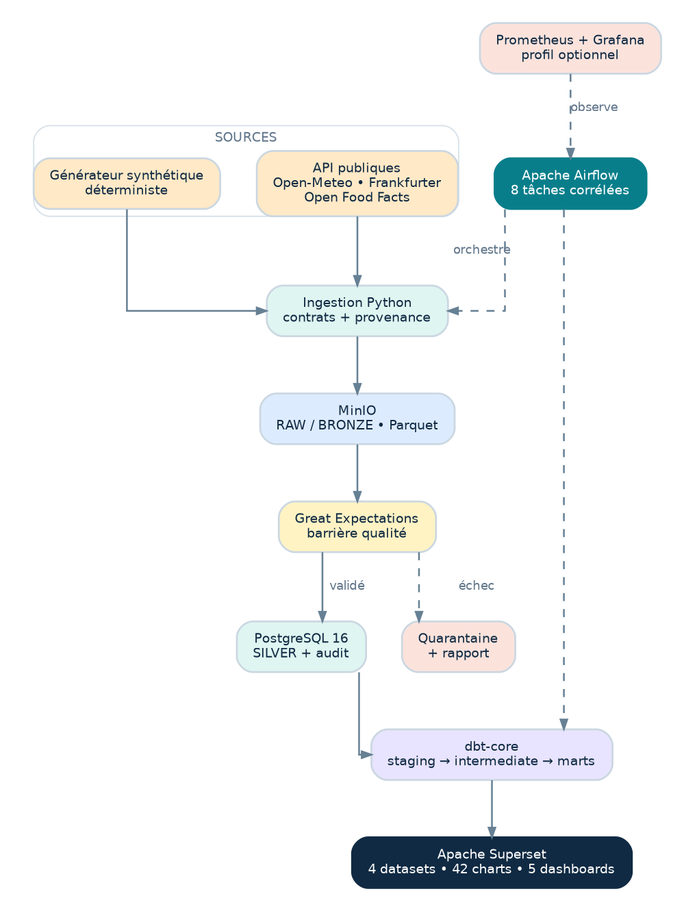
Diagramme 1 — Architecture générale de la plateforme

3.2 Conception des flux et du modèle de données

3.2.1 Flux de données et couches
Figure 2 — Flux de données (RAW → MARTS)
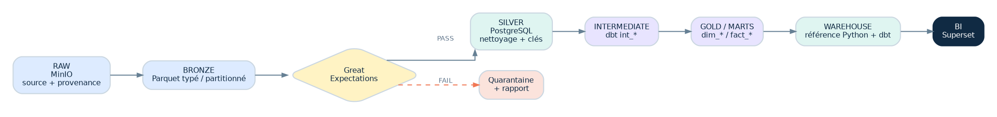
Diagramme 2 — Flux de données et couches
Tableau 2 — Couches de données
Couche | Stockage | Rôle | Responsable
RAW | MinIO raw/ + raw_external/ | Atterrissage immuable (+ provenance) | Ingestion (Python)
BRONZE | MinIO bronze/ | Parquet typé et partitionné, fidèle à la source mais interrogeable | Ingestion (Python + PyArrow)
SILVER | PostgreSQL (raw_staging → silver) | Enregistrements nettoyés, conformés, dédoublonnés + registre audit.load_audit | Chargement Python
INTERMEDIATE | dbt int_* | Étapes SQL de conformation réutilisables | dbt
GOLD / MARTS | dbt dim_* / fact_* + snapshot SCD2 | Modèles métier par domaine | dbt
WAREHOUSE | PostgreSQL warehouse (Python) + dbt_marts (dbt) | Schéma en étoile consommé par Superset | Python (référence) et dbt (analytique), équivalence prouvée

3.2.2 Modèle dimensionnel en étoile
Tableau 3 — Dimensions et tables de faits
Type | Objet | Grain / rôle
Dimension | dim_date | Calendrier
Dimension | dim_client | Clients
Dimension | dim_produit | Produits (SCD Type 2)
Dimension | dim_magasin | Magasins
Dimension | dim_region | Régions
Dimension | dim_canal | Canaux (physique / digital)
Dimension | dim_promotion | Promotions
Fait | fact_ventes | Ligne de vente
Fait | fact_achats | Ligne de réception d’achat
Fait | fact_stock | Instantané par date / magasin / produit
Figure 3 — Modèle en étoile
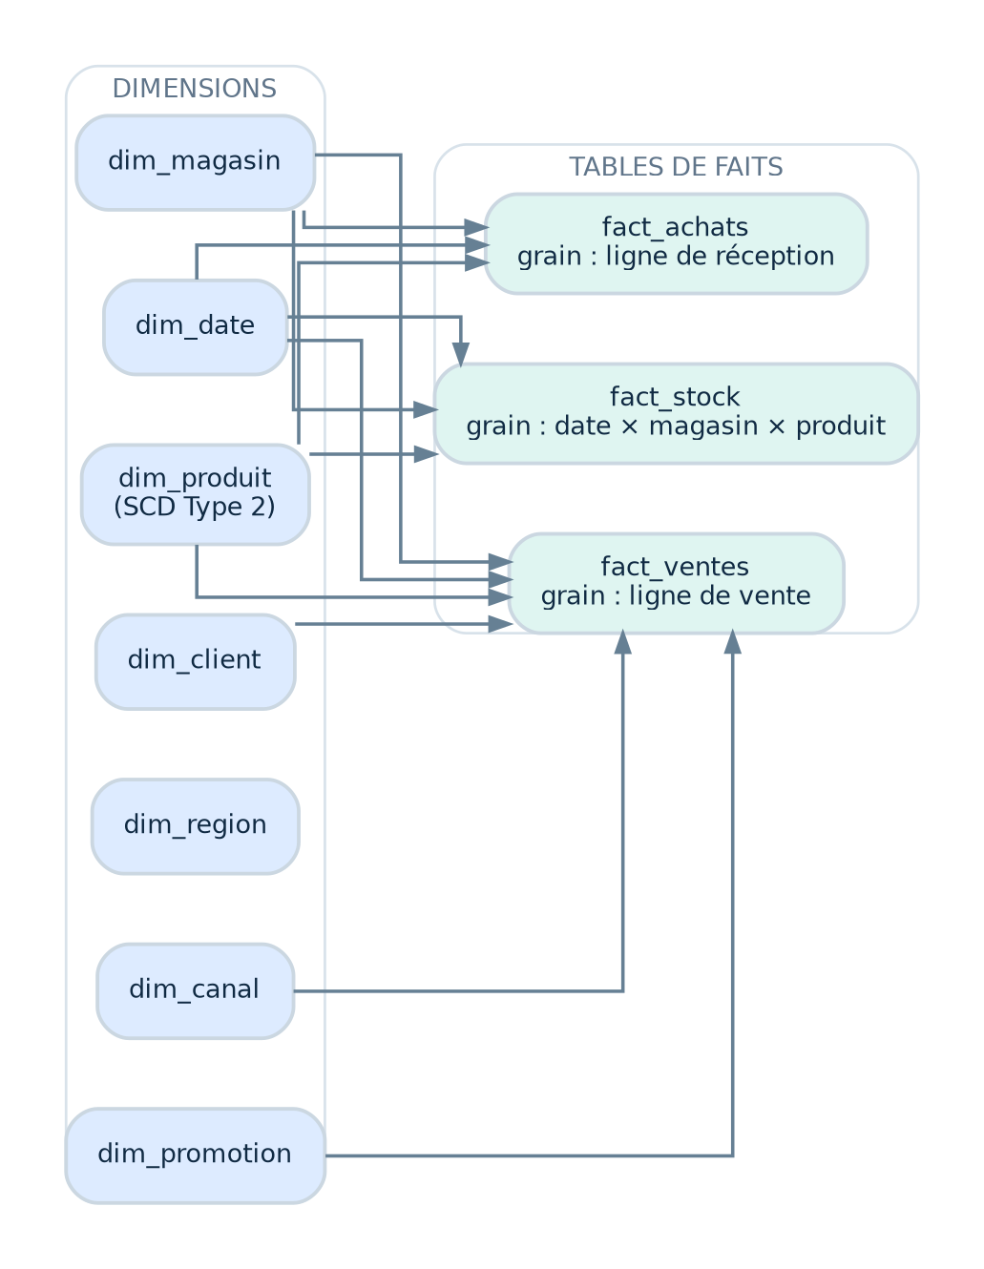
Diagramme 3 — Modèle dimensionnel en étoile
Le schéma existe deux fois par conception : l’implémentation Python (mri.warehouse) est la référence (Phase 09), et le projet dbt ré-exprime le schéma comme couche analytique ; un test de parité prouve l’égalité ligne à ligne.

3.2.3 Historisation SCD Type 2
Figure 4 — Historisation SCD Type 2 de dim_produit
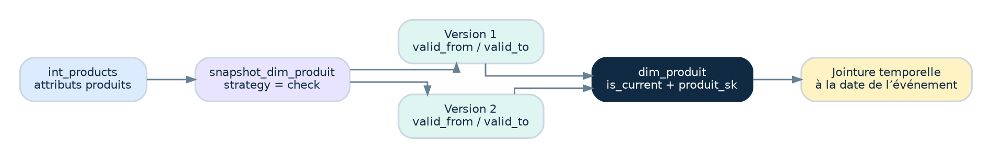
Diagramme 4 — Historisation SCD Type 2
Le suivi est assuré par valid_from / valid_to et une unique ligne courante (is_current). Les faits rejoignent la dimension à la date de chaque événement, de sorte qu’un événement historique se résout sur les attributs alors en vigueur, tandis que product_id / produit_sk reste stable. Les invariants (une seule ligne courante, versions contiguës) sont assertés par des tests dbt singuliers (assert_scd2_single_current, assert_scd2_contiguous_versions).

3.3 Sources et contrats de données
Tableau 4 — Sources de données
Source | Type | Fournit
Générateur synthétique | Interne, RNG à graine | clients, produits, magasins, régions, ventes, stocks, achats, promotions, canaux, calendrier
Open-Meteo | API REST publique (sans clé) | météo quotidienne historique et prévisionnelle pour des villes marocaines
Frankfurter | API REST publique (sans clé) | taux de change EUR/MAD, USD/MAD, GBP/MAD
Open Food Facts | API REST publique (sans clé) | enrichissement du catalogue produits (correspondance exacte par code-barres)
Toutes les sources sont couvertes par des contrats versionnés dans data_contracts/ (14 contrats, v1.0.0), qui spécifient schéma, types, clés et garanties.

3.4 Politique de qualité
La politique de qualité impose : volume contractuel, typage, nullabilité, unicité, règles de plage / ensemble déclarées et vérifications de références croisées à la couche Bronze ; clés primaires et étrangères, contrôles structurels et réconciliation en Silver ; et, côté dbt, 140 tests génériques et singuliers, dont le test de parité avec l’entrepôt Python.

3.5 Architecture logicielle (modules Python)
Le paquet partagé src/mri/ regroupe les responsabilités suivantes :
- governance : contrats et gouvernance ;
- ingestion : ingestion de fichiers, connecteurs externes, couche Bronze ;
- silver : chargement et conformité Silver ;
- warehouse : construction du schéma en étoile (référence Python) ;
- observability : journalisation et événements ;
- metrics : métriques d’exploitation (ops) ;
- lineage : graphe de lignage de données ;
- synthetic : générateur synthétique déterministe.

Chapitre 4 — Architecture technique et environnement

4.1 Stack technologique
Tableau 5 — Stack technologique et responsabilités
Couche | Technologie | Responsabilité
Langage / outillage | Python 3.12, uv, ruff, mypy, pytest | Développement, qualité, tests
Stockage objet | MinIO (image Chainguard épinglée par digest) | RAW et BRONZE
Qualité des données | Great Expectations | Barrière Bronze
Entrepôt | PostgreSQL 16 | SILVER, entrepôt, audit, ops
Transformation | dbt-core 1.12 + dbt-postgres | Modèles analytiques
Orchestration | Apache Airflow 3.3.2 (LocalExecutor) | Exécution du pipeline
BI | Apache Superset 6.1.0 (rôle lecture seule) | Tableaux de bord
Observabilité | Prometheus + Grafana (profil optionnel) | Métriques de plateforme
CI/CD | GitHub Actions (8 jobs) | Intégration continue
Stack locale | Docker Desktop (WSL2) + Compose v2 | Exécution locale

4.2 Services conteneurisés
Tableau 6 — Services conteneurisés (Docker Compose)
Service | Image / rôle | Port(s)
mri-postgres | PostgreSQL 16 | 5433
mri-minio | MinIO (S3 compatible) | 9000 / 9001
mri-airflow-scheduler / mri-airflow-apiserver etc. | Apache Airflow 3.3.2 | 8080
Airflow metadata DB | PostgreSQL dédié | 5434
mri-superset | Apache Superset 6.1.0 (+ psycopg2) | 8088
Prometheus | Scraping métriques | 9090
Grafana | Tableaux de bord | 3001
Exporteur métriques | Exporteur zéro-dépendance sur ops/PostgreSQL/Airflow | 9245
Figure 5 — Architecture de déploiement (Docker Compose)
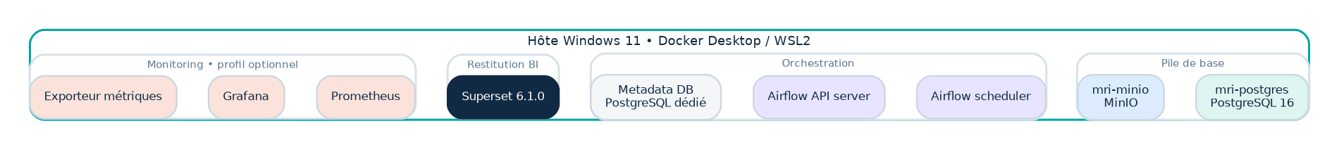
Diagramme 5 — Architecture de déploiement Docker Compose
Les piles sont démarrées par groupes car l’hôte est contraint en mémoire vive ; les deux piles complètes ne peuvent pas tourner simultanément.

4.3 Rôles PostgreSQL et moindre privilège
Le projet applique le principe de moindre privilège avec des rôles distincts :
- retail_app : propriétaire applicatif non superutilisateur ;
- retail_admin : rôle de secours (« break-glass ») ;
- superset_bi : rôle SELECT-only utilisé par la couche BI.
La description des rôles se trouve dans infrastructure/sql/least-privilege-roles.sql et le rôle BI en lecture seule dans infrastructure/sql/bi-reader-readonly.sql.

4.4 Intégration continue
Figure 6 — Chaîne d’intégration continue (GitHub Actions)
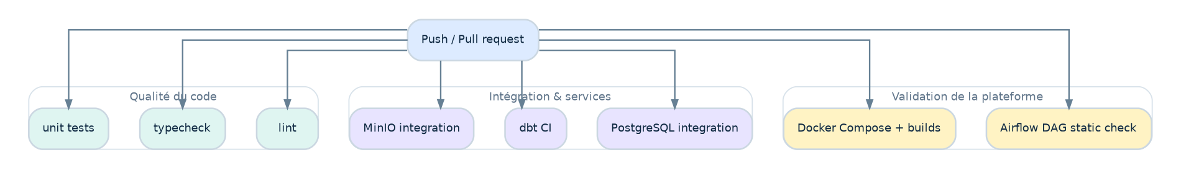
Diagramme 6 — Chaîne CI GitHub Actions
Le workflow .github/workflows/ci.yml définit 8 jobs : lint, typecheck, unit, intégration PostgreSQL, dbt CI, intégration MinIO, validation statique du DAG Airflow, et validation Docker (syntaxe des 4 fichiers Compose + builds d’images). Aucun secret n’est requis (identifiants factices jetables). Les dépendances sont installées via uv sync --frozen (le uv.lock est la source unique de vérité).
Statut CI : le dépôt a été publié sur GitHub et la configuration du workflow ci.yml y est versionnée. Le présent document ne contient toutefois pas de preuve vérifiable du statut de la dernière exécution distante. Le résultat doit être confirmé dans l’onglet Actions avant de déclarer la CI verte. Le badge README.md signalé dans les fichiers analysés contient encore le propriétaire factice OWNER et doit être corrigé.

Chapitre 5 — Implémentation technique et réalisation

5.1 Ingestion et qualité
Ingestion interne. Le générateur synthétique (apps/data_generator, src/mri/synthetic) produit des fichiers CSV/JSON déterministes à partir d’une graine. L’ingestion (apps.ingestion) valide chaque fichier contre son contrat versionné (data_contracts/, 14 contrats v1.0.0), puis dépose les fichiers sous raw/ avec des clés adressées par contenu (immutables). Les fichiers non conformes sont mis en quarantaine et un manifeste d’exécution est écrit.
Ingestion externe. Trois connecteurs sans clé (httpx) interrogent Open-Meteo, Frankfurter et Open Food Facts. Les réponses sont stockées verbatim dans raw_external/ avec provenance, en appliquant une politique de retries bornés et de respect des limites de débit. Un marqueur already_fetched garantit l’idempotence, et les réponses sont mises en cache localement afin que les tests ne dépendent jamais de la disponibilité en ligne.
Tableau 7 — Règles de qualité (Great Expectations, barrière Bronze)
Famille de contrôle | Exemples
Volume | volume attendu par contrat
Type | types déclarés par contrat
Nullabilité | colonnes obligatoires non nulles
Unicité | clés primaires uniques
Plage / ensemble | plages déclarées, ensembles de valeurs autorisés
Référentiel croisé | clés étrangères inter-sources
La politique est décrite dans data_contracts/README.md et docs/pipeline/data-quality.md. Aucune ligne en échec n’est supprimée silencieusement : elles sont comptées, rapportées et mises en quarantaine.

5.2 Couche Silver (PostgreSQL)
La couche Silver promeut les données Bronze vers PostgreSQL via un upsert transactionnel par lot (COPY/upsert) dans les schémas raw_staging puis silver. Elle applique les clés primaires et étrangères dérivées des contrats, tient un registre d’audit audit.load_audit, et exécute une réconciliation métier. Un exemple de logique de promotion est la filtration ciblée des enregistrements d’un lot (correction appliquée pour que la promotion se limite aux enregistrements du lot traité).

5.3 Transformation dbt
Le projet dbt (dbt/) contient 26 modèles répartis en trois couches : stg_* (staging), int_* (intermediate) et dim_* / fact_* (marts), complétés par un snapshot SCD2 et 140 tests.
Tableau 8 — Modèles dbt
Couche | Modèles
Staging | stg_calendar, stg_channels, stg_customers, stg_inventory, stg_products, stg_promotions, stg_purchases, stg_regions, stg_sales, stg_stores
Intermediate | int_customers, int_inventory, int_products, int_promotions, int_purchases, int_sales
Marts (dimensions) | dim_date, dim_client, dim_produit, dim_magasin, dim_region, dim_canal, dim_promotion
Marts (faits) | fact_ventes, fact_achats, fact_stock
Snapshot | snapshot_dim_produit (SCD Type 2)
Figure 7 — Graphe de dépendances des modèles dbt
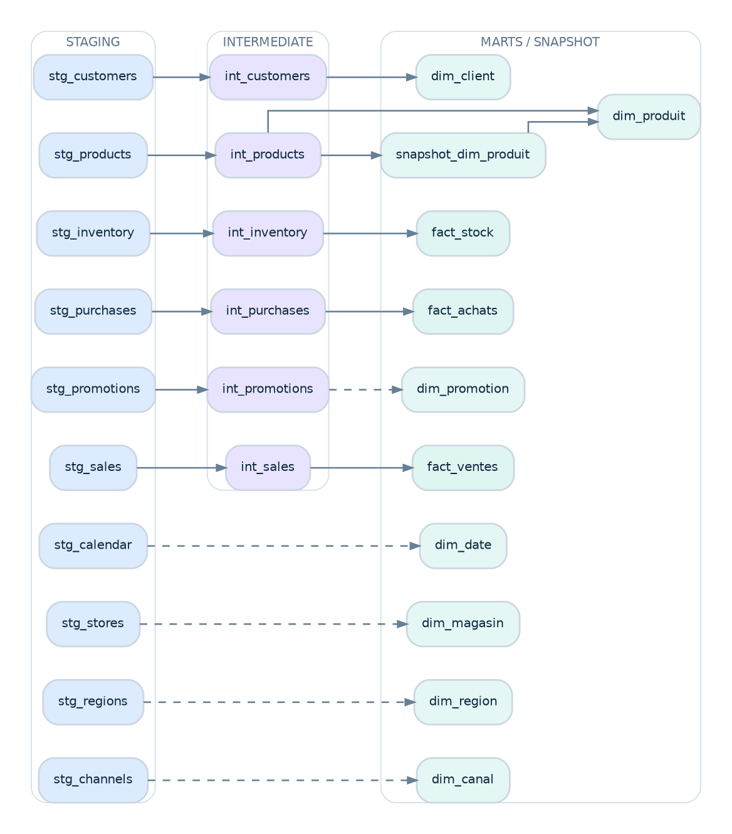
Diagramme 7 — Graphe de dépendances dbt
Extrait de code — snapshot SCD Type 2 (dbt/snapshots/snapshot_dim_produit.sql) :
{% snapshot snapshot_dim_produit %}
{{ config(
unique_key="product_id",
strategy="check",
check_cols=[
"product_name", "category", "subcategory", "brand",
"unit_cost_mad", "unit_price_mad", "margin_pct",
"launch_date", "is_active",
],
) }}
select product_id, product_name, category, subcategory, brand,
unit_cost_mad, unit_price_mad, margin_pct, launch_date, is_active
from {{ ref('int_products') }}
{% endsnapshot %}
Extrait de code — matérialisation de dim_produit (dbt/models/marts/dim_produit.sql) :
-- attribue un numéro de version par produit (SCD2)
row_number() over (
partition by product_id
order by dbt_valid_from
) as version_no
...
select
{{ text_hash_sk("product_id || '|' || version_no || '|' || valid_from::text") }} as produit_sk,
product_id, product_name, category, subcategory, brand,
unit_cost_mad, unit_price_mad, margin_pct, launch_date, is_active,
valid_from, valid_to,
valid_to is null as is_current
from effective
La couche dbt inclut aussi une matérialisation incrémentielle dont l’égalité avec le rafraîchissement complet a été prouvée (voir 5.7, performances).

5.4 Orchestration Apache Airflow
Le DAG morocco_retail_pipeline (Airflow 3.3.2, LocalExecutor, planification 0 4 * * * UTC) exécute 8 tâches corrélées qui appellent les CLI existants. Chaque tâche porte --dag-run-id "{{ dag_run.run_id }}" pour corréler tous les stades d’une exécution. Les retries sont configurés à 2 × 5 min.
Tableau 9 — Tâches du DAG Airflow
Ordre | Tâche | Appel | Délai max
1 | ingest_internal | python -m apps.ingestion | 45 min
1 | ingest_external | python -m apps.ingestion | 45 min
2 | bronze_internal_external | python -m apps.ingestion | 60 min
3 | silver_load | python -m apps.ingestion | 60 min
4 | warehouse_build_reference | python -m apps.warehouse | 45 min
5 | dbt_build | python -m apps.dbt | 60 min
6 | reconcile | python -m apps.dbt test | 20 min
7 | audit_airflow_run | python -m apps.observability | 5 min
Figure 8 — DAG Airflow
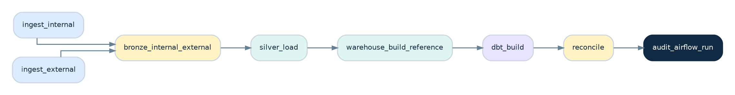
Diagramme 8 — DAG Airflow morocco_retail_pipeline
Extrait de code — le DAG (airflow/dags/morocco_retail_pipeline.py) :
with DAG(
dag_id="morocco_retail_pipeline",
default_args=DEFAULT_ARGS,
):
ingest_internal = _bash("ingest_internal", "apps.ingestion", "...")
ingest_external = _bash("ingest_external", "apps.ingestion", "...")
bronze = _bash("bronze_internal_external", "apps.ingestion", "...")
silver_load = _bash("silver_load", "apps.ingestion", "...")
warehouse_build = _bash("warehouse_build_reference", "apps.warehouse", "build", 45)
dbt_build = _bash("dbt_build", "apps.dbt", "build", 60)
reconcile = _bash("reconcile", "apps.dbt", "...")
audit_airflow_run = _bash("audit_airflow_run", "apps.observability", "...")
[ingest_internal, ingest_external] >> bronze
bronze >> silver_load >> warehouse_build >> dbt_build >> reconcile >> audit_airflow_run
L’idempotence est déléguée aux couches existantes (lots adressés par contenu, marqueur already_fetched, registre d’audit, reconstruction déterministe de l’entrepôt, modèles dbt déterministes).

5.5 Restitution BI (Apache Superset)
Superset 6.1.0 expose les schémas warehouse et audit via le rôle lecture seule superset_bi (SELECT uniquement) et met à disposition 4 datasets virtuels, 42 graphiques et 5 tableaux de bord interactifs.
Tableau 10 — Tableaux de bord Superset
Tableau de bord | Graphiques | Filtres natifs
Sales Performance | 9 | Période, Région, Canal, Catégorie
Executive Overview | 8 | Période, Région, Catégorie
Inventory Health | 8 | Période, Région, Statut de stock
Procurement | 8 | Période, Région, Catégorie
Platform Health | 9 | Période, Source
Le seeding est idempotent (uv run python dashboards/superset/seed.py all) et une vérification asserte 4 datasets / 42 graphiques / 5 tableaux de bord (verify.py).
Figures 9 à 13 — Captures réelles des tableaux de bord
Figure | Fichier (chemin relatif depuis la racine du dépôt)
Figure 9 — Sales Performance | docs/bi/screenshots/01-sales-performance.png
Figure 10 — Executive Overview | docs/bi/screenshots/02-executive-overview.png
Figure 11 — Inventory Health | docs/bi/screenshots/03-inventory-health.png
Figure 12 — Procurement | docs/bi/screenshots/04-procurement.png
Figure 13 — Platform Health | docs/bi/screenshots/05-platform-health.png
Les captures ont été produites par rendu headless du navigateur Edge sur les tableaux de bord réels. Ces fichiers sont les seules captures présentes dans le dépôt.
Préparation à la mise en page : les cadres ci-dessous sont des emplacements réservés. Les captures réelles n’ont pas été jointes au fichier transmis pour la création de ce PDF ; chaque cadre indique le fichier exact à insérer. Il ne s’agit pas de captures de l’application.

Figure 9 — Tableau de bord Superset « Sales Performance »
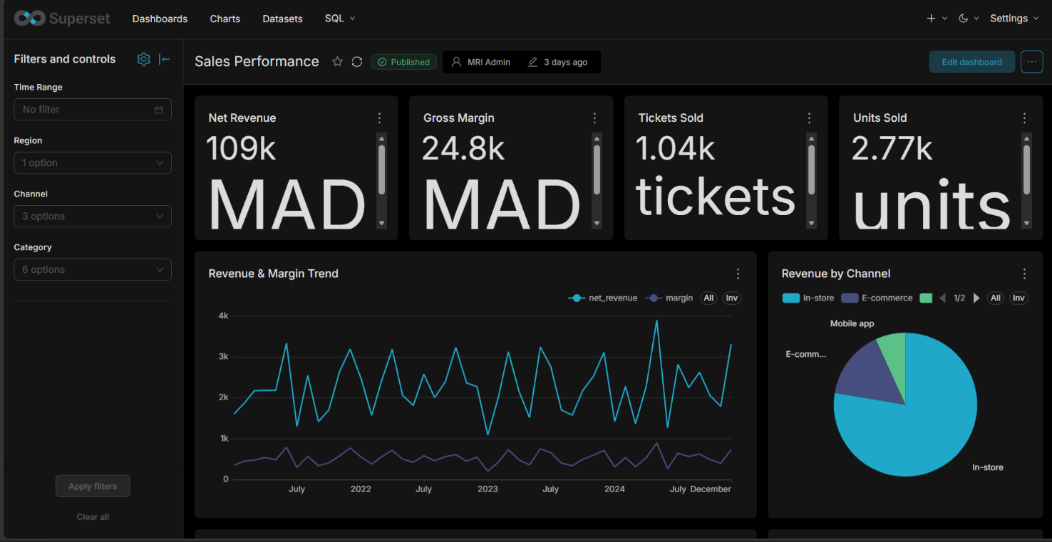
Emplacement réservé à docs/bi/screenshots/01-sales-performance.png
À insérer : docs/bi/screenshots/01-sales-performance.png — tableau de bord des ventes, période, région, canal et catégorie.

Figure 10 — Tableau de bord Superset « Executive Overview »
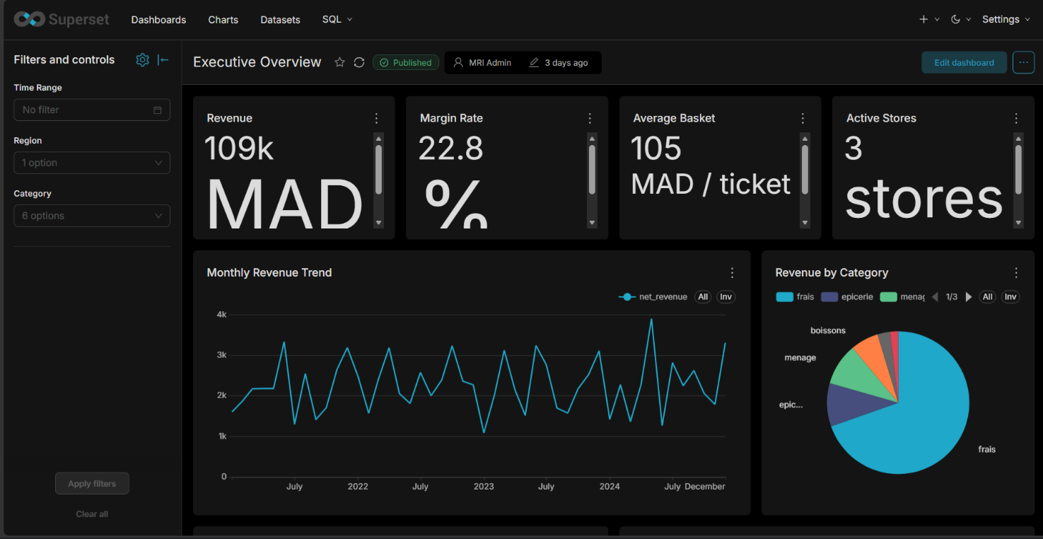
Emplacement réservé à docs/bi/screenshots/02-executive-overview.png
À insérer : docs/bi/screenshots/02-executive-overview.png — vue synthétique destinée à la direction.

Figure 11 — Tableau de bord Superset « Inventory Health »
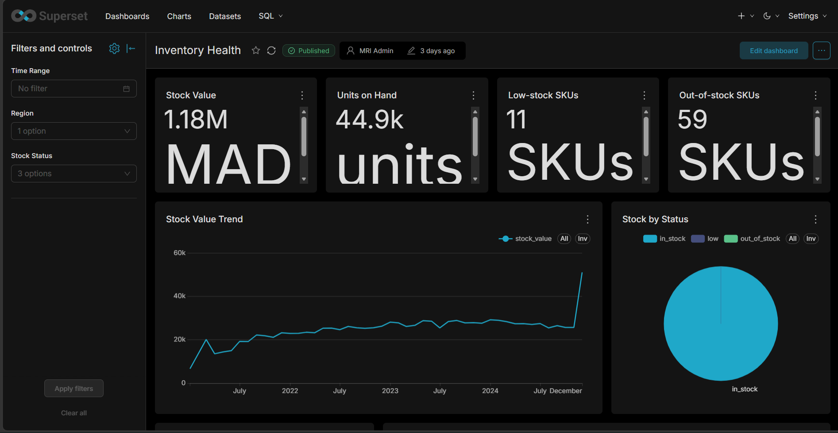
Emplacement réservé à docs/bi/screenshots/03-inventory-health.png
À insérer : docs/bi/screenshots/03-inventory-health.png — état des stocks, alertes et disponibilité.

Figure 12 — Tableau de bord Superset « Procurement »
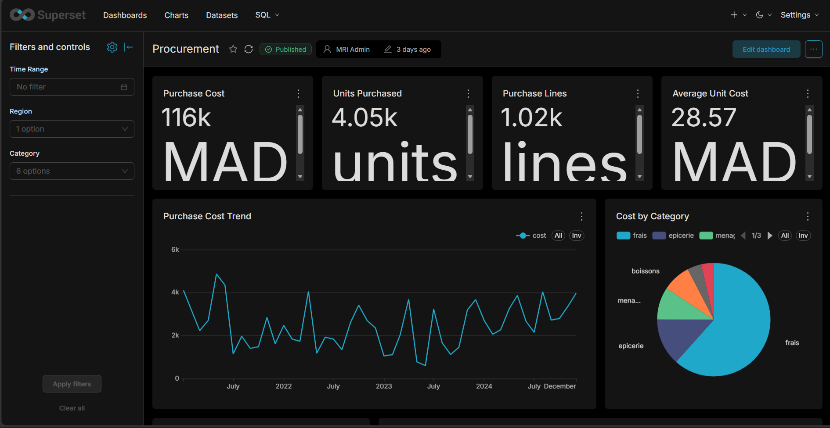
Emplacement réservé à docs/bi/screenshots/04-procurement.png
À insérer : docs/bi/screenshots/04-procurement.png — suivi des approvisionnements et des achats.

Figure 13 — Tableau de bord Superset « Platform Health »
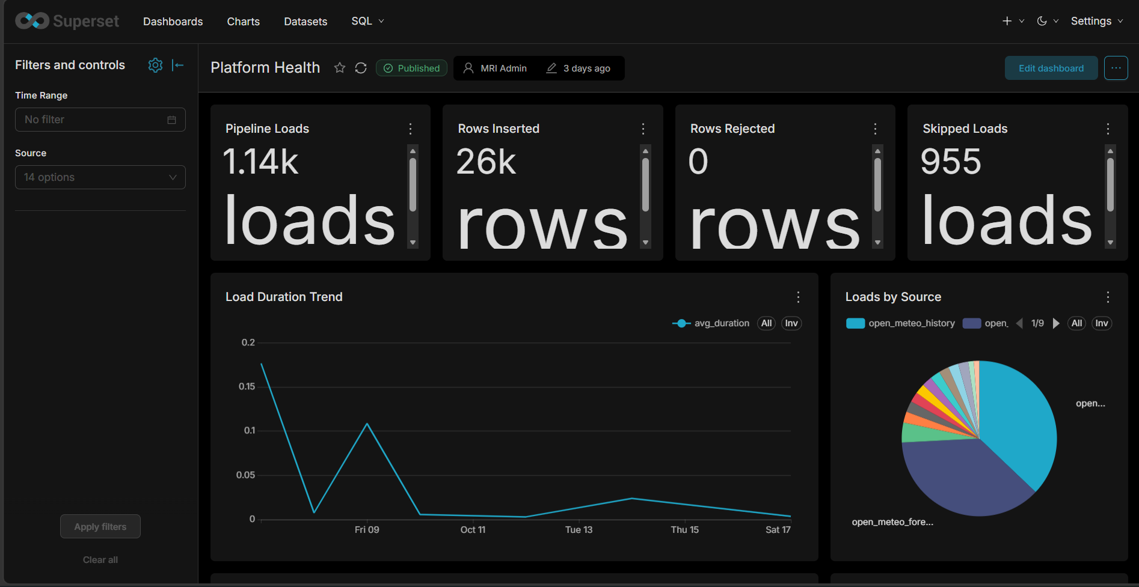
Emplacement réservé à docs/bi/screenshots/05-platform-health.png
À insérer : docs/bi/screenshots/05-platform-health.png — santé opérationnelle et métriques de la plateforme.

5.6 Observabilité et métriques
La plateforme implémente :
- un journal d’événements canonique JSONL (reports/observability/events.jsonl), reflété dans le schéma PostgreSQL ops ;
- des vues d’exploitation : ops.v_run_facts, v_pipeline_metrics, v_freshness (métriques honnêtes en cas d’échec) ;
- un exporteur Prometheus zéro-dépendance exposant les métriques de ops, de PostgreSQL et des métadonnées Airflow ;
- 4 tableaux de bord Grafana provisionnés (profil Compose optionnel).
- un graphe de lignage de données étiqueté par niveau de preuve (observé / inféré / déclaré / indisponible), exporté en JSON, JSONL OpenLineage et Mermaid.

5.7 Récapitulatif des performances mesurées
Tableau 11 — Résultats mesurés (machine de développement : Windows 11, 8 vCPU, VM Docker ≈ 3,7 Gio, PostgreSQL 16, jeu de données synthétique) :
Étape | Mesure
Bronze (Parquet + barrière qualité) | ~5 700 lignes/s (small) · ~10 400 lignes/s (medium)
Silver (upsert contraint + audit + réconciliation) | ~2 250 lignes/s (small) · ~2 300 lignes/s (medium)
Pipeline complet à froid (medium) | ≈ 12,6 min (ingestion → dbt)
Parquet vs CSV brut (medium) | 92,7 Mo → 23,6 Mo (≈ 3,9× plus petit)
dbt incrémentiel (100k ventes) | 43,1 s (full) vs 21,7 s (incrémental, 2 000 lignes)
dbt incrémentiel (1m ventes) | 76,5 s (full) vs 29,5 s (incrémental, 20 000 lignes)
Tableau 12 — Latence des requêtes de l’entrepôt (médiane de trois mesures)
Requête | small | medium | 1m
revenue_by_month_region | 92,6 ms | 479,7 ms | 1 217 ms
margin_by_category | 48,9 ms | 266,3 ms | 590,7 ms
top_products_by_revenue | 84,4 ms | 298,6 ms | 1 008 ms
Ces chiffres sont mesurés sur la machine de développement avec un jeu synthétique et stockés sous benchmarks/ : ce sont des ordres de grandeur illustratifs, non des SLA de production.
Tableau 13 — Volumes de données synthétiques
Profil | Lignes de ventes | Lignes via Bronze | Taille sur disque
small | 60 000 | 126 348 | 8,8 Mo
medium | 600 000 | 1 397 019 | 92,7 Mo
1m | 1 000 000 | — | 116 Mo

5.8 Tests et validation
Tableau 14 — Niveaux de tests
Niveau | Outil | Périmètre
Unitaire / intégration | pytest | environnement, générateur, ingestion (+MinIO), clients externes (+MinIO), Bronze, Silver (+PostgreSQL), entrepôt (+PostgreSQL), dbt/SCD2 (+PostgreSQL), observabilité, métriques, sécurité
Smoke API réelles | pytest tests/smoke (MRI_LIVE_SMOKE=1) | un petit appel par fournisseur (ignoré par défaut)
Tests de modèles | dbt tests | 140 tests, exécutés via python -m apps.dbt build
Qualité des données | Great Expectations | barrière Bronze
Lint / format / types | ruff, mypy | tout le dépôt
Résultats de validation locale documentés :
- Suite de tests complète : 504 réussis, 3 ignorés.
- 4 combinaisons Compose validées.
- Deux exécutions vertes et idempotentes du DAG de bout en bout.
- Vérification Superset : 4 datasets / 42 graphiques / 5 tableaux de bord.
- Cibles Prometheus « up » ; construction et trace du lignage.
Statut GitHub Actions : la configuration CI est publiée dans le dépôt. Le résultat de la dernière exécution distante n’a pas pu être confirmé à partir des éléments fournis ; il doit être vérifié dans l’onglet Actions. Le badge est à contrôler et à corriger s’il conserve le propriétaire factice OWNER.

5.9 Difficultés rencontrées et solutions
Tableau 15 — Difficultés, causes, solutions et validations
Difficulté | Cause | Solution | Validation
Promotion Silver non bornée | Le test d’intégration promouvait tout le lot | Filtrage sur la clé du lot traité | Test ciblé réussi ; reproduction hors-ligne
Métriques vides côté entrepôt | Événements de réconciliation non seedés | Seed d’événements warehouse/warehouse par lot | Test d’intégration métriques : 2 réussis
Faux positifs du scanner de secrets | Recherche insensible à la casse matchant des accès env | Scanner sensible à la casse + exclusion des appels env | 9 tests de sécurité réussis
Images MinIO retirées en amont | Retrait communautaire upstream | Rebuild Chainguard épinglé par digest | Stack démarrée localement
RAM hôte contrainte | Deux piles complètes ne tiennent pas simultanément | Démarrage par groupes de services | Démarrage documenté et reproduit
Comportement des filtres natifs Superset | Non vérifiable sans automatisation navigateur | Suite de smoke E2E ajoutée (Phase 25) | Suite E2E présente
Discrepance volume entrepôt / générateur | Provenance des données, non bug | Analyse et documentation | Réconcilié (Phase 28 D)

5.10 Reconstruction propre et limites connues
Une reproduction de démarrage propre a été validée (Phase 26) sur une pile isolée et non destructive. Une reconstruction destructive d’un volume de données existant n’a toutefois pas été exécutée. La présence d’une suite E2E ne suffit pas, à elle seule, à démontrer une validation complète du comportement des filtres natifs Superset ; ce contrôle reste à confirmer. Ces limites sont documentées honnêtement dans docs/reports/final-acceptance.md et docs/limitations-and-roadmap.md.

Conclusion générale et perspectives

Bilan
Ce projet a permis de concevoir, implémenter et valider localement une plateforme de données retail de bout en bout, couvrant l’ensemble de la chaîne : ingestion interne et externe, barrière qualité, couches de stockage stratifiées, entrepôt dimensionnel avec historisation SCD Type 2, orchestration, restitution BI, observabilité, sécurité et intégration continue. La plateforme respecte les principes clés d’ingénierie : reproductibilité, idempotence, traçabilité, absence de perte silencieuse et moindre privilège. Les résultats locaux documentés (504 tests réussis, deux exécutions vertes du DAG, vérification BI) attestent d’un fonctionnement de bout en bout.

Apports personnels
Le travail a mobilisé des compétences transverses : modélisation dimensionnelle (Kimball), transformation déclarative (dbt), orchestration (Airflow), qualité (Great Expectations), conteneurisation (Docker), observabilité (Prometheus/Grafana) et automatisation (GitHub Actions), ainsi qu’une discipline de communication honnête du statut du projet.
Tableau 16 — Perspectives d’amélioration
Perspective | Description
Enrichissement calendaire | Ajouter les jours fériés (holidays) à dim_date
Versioning d’objets | Activer le versioning des objets MinIO
Durcissement production | TLS, déploiement multi-hôtes, secrets gérés
Smoke test navigateur | Automatiser le test des filtres natifs Superset
Licence ouverte | Décision de licence (MIT ou Apache-2.0) recommandée
Validation CI distante | Confirmer un passage vert des 8 jobs après publication, corriger le badge et documenter le résultat

Bibliographie et références
Les références ci-dessous proviennent exclusivement de la documentation interne du dépôt et des spécifications des technologies utilisées.
Documentation du projet
- README.md — Morocco Retail Intelligence Data Platform (présentation, stack, statut, roadmap).
- ARCHITECTURE.md — Architecture — Morocco Retail Intelligence Data Platform (principes, couches, statut d’implémentation).
- docs/reports/final-acceptance.md — Rapport d’acceptation de bout en bout.
- docs/reports/p28.md — Rapport de remédiation finale (sécurité et préparation de publication).
- docs/limitations-and-roadmap.md — Limites connues et feuille de route.
- docs/data-model/star-schema.md, docs/data-model/facts-and-dimensions.md — Dictionnaire de données et schéma en étoile.
- docs/data-model/scd2.md — Mécanique SCD Type 2 de dim_produit.
- docs/data-model/dbt.md — Projet dbt (couches, inventaire, lignage, tests).
- docs/orchestration/airflow.md — Orchestration Airflow.
- docs/bi/superset.md — Couche BI Superset.
- docs/decisions/ADR-002 à ADR-010 — Décisions d’architecture (contrats, APIs externes, Bronze, Silver, schéma en étoile, dbt/SCD2, Airflow, Superset).
- docs/security/security-hardening.md — Durcissement de sécurité.
- docs/pipeline/data-quality.md — Barrière de qualité Great Expectations.
- benchmarks/ — Résultats de performance mesurés.
Spécifications et ouvrages de référence (concepts)
- R. Kimball, M. Ross — The Data Warehouse Toolkit (modélisation dimensionnelle, schéma en étoile, SCD).
- Documentation officielle Apache Airflow, dbt, Apache Superset, Great Expectations, MinIO, PostgreSQL.
Les normes et ouvrages de référence (point 15–16) sont cités pour les concepts ; l’implémentation décrite provient du dépôt du projet.
Documentation officielle des technologies (consultée le 16 octobre 2026)
- Python Software Foundation. Python 3.12 Documentation. https://docs.python.org/3.12/
- PostgreSQL Global Development Group. PostgreSQL 16 Documentation. https://www.postgresql.org/docs/16/
- Apache Software Foundation. Apache Airflow Documentation. https://airflow.apache.org/docs/
- dbt Labs. dbt Developer Documentation — Introduction. https://docs.getdbt.com/docs/introduction?version=1.12
- Great Expectations. Documentation officielle. https://docs.greatexpectations.io/docs/
- Apache Superset. Documentation officielle. https://superset.apache.org/docs/
- Prometheus Authors. Prometheus — Overview. https://prometheus.io/docs/introduction/overview/
- Grafana Labs. Grafana Documentation. https://grafana.com/docs/
- Docker. Docker Compose Documentation. https://docs.docker.com/compose/
- Mermaid. About Mermaid and diagram syntax. https://mermaid.js.org/intro/
Ces liens permettent de consulter les concepts et les interfaces techniques. Ils ne constituent pas, à eux seuls, une preuve que chaque fonctionnalité citée a été exécutée dans le dépôt.

Annexes

Annexe A — Structure du dépôt
├── ARCHITECTURE.md # architecture cible (conception)
├── CONTRIBUTING.md / CHANGELOG.md
├── Makefile / pyproject.toml / uv.lock
├── .env.example # variables d'environnement factices
├── apps/{data_generator,ingestion,warehouse,dbt}/ # points d'entrée CLI
├── src/mri/ # package Python partagé
├── airflow/dags/morocco_retail_pipeline.py # DAG de bout en bout
├── dbt/ # models/, macros/, snapshots/, tests/
├── data_contracts/ # 14 contrats de sources versionnés
├── dashboards/superset/ # seed.py + verify.py
├── infrastructure/docker|sql # overlays compose, Dockerfiles, rôles BI
├── monitoring/{prometheus,grafana} # config, règles, provisioning
├── benchmarks/ # bronze, silver, dbt, queries, pipeline
├── tests/{unit,integration,smoke,airflow}/
├── docs/ # architecture, data-model, pipeline, bi, lineage, observability, security, decisions, reports, runbooks
└── .github/workflows/ci.yml # pipeline CI à 8 jobs

Annexe B — Commandes d’exécution principales
uv sync # créer .venv depuis uv.lock (Python 3.12)
uv run pytest # tests
uv run ruff check . # lint
uv run ruff format --check . # vérification du format
uv run mypy # vérification de types
# Séquence d'exécution du pipeline (extrait du README)
uv run python apps/data_generator # générer les données synthétiques
uv run python apps/ingestion ... # ingérer (raw / bronze / silver)
uv run python apps/warehouse build # construire l'entrepôt de référence (Python)
uv run python apps/dbt build # construire la couche analytique (dbt)

Annexe C — Phases du projet
Phase | Contenu | Statut
00–13 | Environnement, fondations, générateur, conteneurs, ingestion, APIs externes, Bronze, Bronze externe, Silver, schéma en étoile, dbt, Airflow, Superset, CI | Fait
14 | Matérialisation incrémentielle dbt + benchmarks | Fait
15 | Détection de dérive des contrats de données | Fait
16 | Journalisation d’audit structurée + métriques (ops) | Fait
18 | Lignage de données | Fait
19 | Observabilité Prometheus + Grafana | Fait
20 | Passe de sécurité et durcissement | Fait
21 | Audit d’acceptation final de bout en bout | Fait
22 | Packaging de portfolio | Fait
23 | Rotation des identifiants + inventaire des schémas | Fait
24 | Rôles PostgreSQL à moindre privilège + tests de sécurité | Fait
25 | Correctif des filtres natifs Superset + suite E2E | Fait
26 | Reproduction de démarrage propre (pile isolée) | Fait
27 | Audit Git & préparation de release | Fait
28 | Remédiation finale sécurité & préparation de release | Fait

Annexe D — Avertissement sur les données
Le projet utilise uniquement des données simulées et des API publiques sans clé. Il s’agit d’un projet de portfolio de Master II-BDCC et il n’est pas destiné à une utilisation en production. Aucun secret n’est versionné : seuls des placeholders figurent dans .env.example, le fichier .env réel étant ignoré par Git. Aucune licence open source n’a encore été choisie : le dépôt est « tous droits réservés » en attendant la décision du propriétaire.

